Sloeber 2018-2019

Semester 1 & 2

Welkom terug ouders & leden!
‘MINDER IS MEER!’ Is het eerste wat we tegen jullie zeggen dit jaar! Zet jullie schrap voor alweer een fantastische Scoutsepot, een formidabele kerstmarkt, een onvergetelijk weekend, een spetterende kamp en niet te vergeten, de wekelijkse vergaderingen op zondagmiddag van 14u tot 17u en ga zo maar door…
Enkele belangrijke data om nu reeds te noteren in jullie agenda:
- Vriendjesdag 30 september: Alle leden zijn welkom met hun vriend of vriendin op de scoutsterreinen om een leuke namiddag te beleven.
- Dag van de jeugdbeweging 19 oktober: Iedereen mag naar school mét uniform aan!
- Pretpark 4 november: Meer info volgt.
- Sleep-in 16-17 november: De leden mogen voor één keer overnachten in de scoutslokalen. Meer info op de volgende pagina.
- Sinterklaas in de scouts 2 december: Sinterklaas komt op bezoek voor al onze flinke leden…
- Kerstmarkt op 8 december: Een jaarlijks uitstapje voor groot en klein. Ook hier volgt info nog per brief.
- Weekenddata 1-3 maart: We gaan met z’n allen op weekend!! Rara naar waar ….
- Scoutsepot 23 maart: Het gezelligste eetfestijn voor jong en oud! De beste vlezekes van Stasegem…
∼
- Kampdata: Kapoenen en welpen van 7-14 juli Jojo’s en verkenners van 4-14 juli

Wij zien het scoutsjaar alvast helemaal zitten, hopelijk jullie ook!
Een stevige scoutslinker,
De voltallige leidingsploeg

Hoofdleiding:
Ade Braem 0473/22 64 15 ade.braem@hotmail.com Keizersstraat 27 8530 Harelbeke
Febe Wostijn 0472/40 41 27 febewostijn@hotmail.com Vlaanderenlaan 74 8530 Harelbeke
Info sleep-in

Beste ouders
Wij kregen van velen de vraag wat een sleep-in precies inhoudt. Bij deze willen we jullie graag de nodige informatie geven aan de hand van deze brief.

Een sleep-in in de scouts is een goede voorbereiding op het kamp en het weekend. Het weekend vindt plaats op 1,2 en 3 maart, plan dit alvast in jullie agenda. Maar… Wat is nu juist een sleep-in? Een sleep-in houdt in dat we allemaal samen één nachtje in de scoutslokalen slapen. We spreken vrijdagavond 16 november 2018 af aan de scoutslokalen en spelen die avond nog enkele leuke spelletjes! We voorzien nog een kleine versnapering voor de hongerige onder ons en daarna kruipen we allen samen onder de wol. De zaterdagochtend nemen we nog eventjes de tijd om te ontbijten en dan ruimen we onze bedden op. Jullie mogen je zoon- of dochterlief zaterdag 17 november om 10u terug komen ophalen aan de scoutslokalen.
Wat hebben de leden nodig?
- Slaapzak
- Luchtmatras/veldbed/matje
- Pyjama
- Knuffelbeer
- Wasgerief (tandenborstel, washandje)
- Zaklamp (best naam op de zaklamp zetten!)

- 5 euro
Hopelijk tot dan!!
De leiding

Kapoenen
Laura Coussement  0495/10 79 46 | Lotte Coussement  0495/10 79 32
Femke Coussement
0495/10 79 27

16 september: Startdag (14u-17u)
We maken kennis met alle kapoentjes en de kapoenenleiding. Op de startdag worden er afspraken gemaakt voor een geweldig scoutsjaar. We verkennen samen het scoutsterrein.
23 september: Overgang (10u-17u picknick meebrengen)
We maken kennis met alle leden en leiding van iedere tak door onze super mega coole groepsactiviteit. Over de middag wordt er gepicknickt op het scoutsterrein. Er worden die dag ook memorabele groepsfoto’s en takfoto’s genomen.
30 september: Vriendjesdag
Neem een vriendje of vriendinnetje mee naar de scouts om hen te laten zien hoe tof een jeugdbeweging wel niet kan zijn! Hoe meer zielen hoe meer vreugd…
7 oktober: Het beestenbos is boos
14 oktober: GEEN SCOUTS planweekend voor de leiding
21 oktober: Kookvergadering
28 oktober: Griezelen met de kapoenen
4 november: UITZONDERLIJK GEEN SCOUTS VOOR DE KAPOENEN!!!!!!!!!!
11 november: Cluedo
16 november – 17 november: Sleep-in (info volgt)
25 november: Uitstap met de kapoenen (info volgt)
2 december: Sinterklaas op bezoek!
8 december: Zaterdag KERSTMARKT (info volgt)
9 december: GEEN SCOUTS wegens kerstmarkt
16 december: Wie is het????
23 december – 6 januari: GEEN SCOUTS wegens kerstvakantie en examens leiding
13 januari: Film @ TSAS
20 januari: Kraak de code…
27 januari: We vieren een late kerst, hoera!
3 februari: We gaan op schattenjacht!
10 februari: Harde pleinspelen
17 februari: Cupido is zijn liefdespijlen verloren…
24 februari: Het grote mysterie…
1-3 maart: WEEKEND (info volgt)
10 maart: Grootouderfeest (info volgt)
16-17 maart: Pow-how (weekend georganiseerd door de GOUW, info volgt)
23 maart: SCOUTSEPOT
24 maart: GEEN SCOUTS wegens scoutsepot
31 maart: Aprilvissen vangen
7 april: De grote kapoenenquiz
14 april: Miss en Mister kapoen (kapoenen komen verkleed naar de scouts)
19 april: fuif georganiseerd door leiding (niet voor leden)
21 april: Uitzonderlijk scouts voor de kapoenen!!!!!!!!
28 april: GEEN SCOUTS STAM-weekend voor leiding
5 mei: Zwemmen (info volgt)
11 mei: Moederke, mamaatje, moetje, Mama (Let op, dit is een zaterdag!) + kampinschrijving
19 mei: Mijn man/vrouw kan dat+ kampinschrijving
26 mei: GEEN SCOUTS wegens blokperiode leiding
Dikke zoen van jullie leiding xxx
Welpen
Ruben Geenens  0493/59 96 22 | Hanne Vandebuerie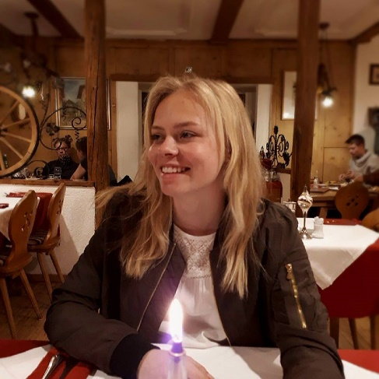  0471/34 45 64 |  | Febe Adams  0495/76 77 42
Anne Braem  0470/11 43 78 |  | Hermien Verbeke  0476/02 35 64
16 september: Startdag (14u-17u)
23 september: Overgang (10u-17u picknick meebrengen)
30 september: Vriendjesdag
7 oktober: Het grote Crunchielandspel
14 oktober: GEEN SCOUTS planweekend voor de leiding
21 oktober: Het grote slotendoosspel
28 oktober: Het grote kaasspel
4 november: Pretpark (info volgt)
11 november: Het grote KIP-spel
16 november – 17 november: Sleep-in (info volgt)
25 november: Het grote bakkersspel
2 december: Sinterklaas op bezoek!
8 december: Zaterdag KERSTMARKT (info volgt)
9 december: GEEN SCOUTS wegens kerstmarkt
16 december: Het grote ladderspel
23 december – 6 januari: GEEN SCOUTS wegens kerstvakantie en examens leiding
13 januari: Film @ TSAS
20 januari: Het grote missverkiezingsspel (mooie kleren aandoen dus!)
27 januari: Het grote natuurspel
3 februari: Het grote pleinspel
10 februari: Het grote sjorspel
17 februari: Het grote liefdesspel
24 februari: Het grote politiespel
1-3 maart: WEEKEND (info volgt)
10 maart: Het grote kwikkerspel
16-17 maart: Pow-how (weekend georganiseerd door de GOUW, info volgt)
23 maart: SCOUTSEPOT
24 maart: GEEN SCOUTS wegens scoutsepot
31 maart: Het grote verfspel
7 april: Het grote avatarspel
14 april: Het grote wortelspel
19 april: Fuif georganiseerd door leiding (niet voor leden)
21 april: GEEN SCOUTS wegens fuif
28 april: GEEN SCOUTS STAM-weekend voor leiding
5 mei: Zwemmen (info volgt)
11 mei: Het grote zoek naar Niels Destadsbader spel
(Let op, dit is een zaterdag!) + kampinschrijving
19 mei: Het grote Olympische zomerspelenspel + kampinschrijving
26 mei: GEEN SCOUTS wegens blokperiode leiding

Jongverkenners
Alexander Valcke  0471/62 53 60 | Aron Dhondt  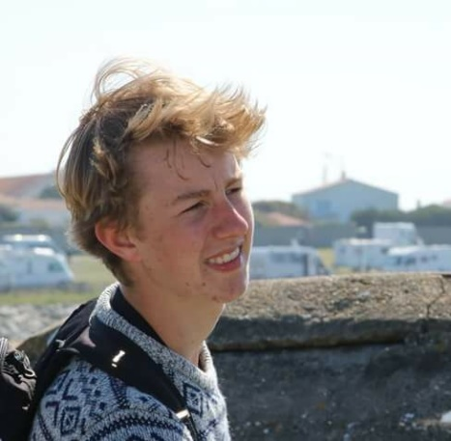  0489/52 75 50
Ine Verbeke
0475/49 41 87

16 september: Startdag (14u-17u)
23 september: Overgang (10u-17u picknick meebrengen)
30 september: Vriendjesdag
7 oktober: Het grote mollenspel
14 oktober: GEEN SCOUTS planweekend voor de leiding
21 oktober: Picture battle
28 oktober: Highland games
4 november: Pretpark (info volgt)
11 november: Olympische spelen
16 november – 17 november: Sleep-in (info volgt)
25 november: Chase
2 december: Sinterklaas op bezoek!
8 december: Zaterdag KERSTMARKT (info volgt)
9 december: GEEN SCOUTS wegens kerstmarkt
16 december: Het mysterieuze bosspel
23 december – 6 januari: GEEN SCOUTS wegens kerstvakantie en examens leiding
13 januari: Film @ TSAS
20 januari: Bday party!
27 januari: Die groben würsten und zürekool spel
3 februari: De grote zeepkistenrace
10 februari: Love is in the air
17 februari: Highland games
24 februari: Grote frikandellen spel
1-3 maart: WEEKEND (info volgt)
10 maart: Bob de Bouwer
17 maart: Into the wild
23 maart: SCOUTSEPOT
24 maart: GEEN SCOUTS wegens scoutsepot
31 maart: Waar is Wally?
6-7 april: Gamelle (weekend georganiseerd door de GOUW, info volgt)
14 april: Paratocht
19 april: Fuif georganiseerd door leiding (niet voor leden)
21 april: GEEN SCOUTS wegens fuif
28 april: GEEN SCOUTS STAM-weekend voor leiding
5 mei: Zwemmen (info volgt)
10 mei: Vrijdag visdag (Let op, dit is een vrijdag!) + kampinschrijving
19 mei: Verrassingsspel + kampinschrijving
26 mei: GEEN SCOUTS wegens blokperiode leiding

Verkenners

Febe Wostijn  Hoofdleiding  0472/40 41 27 | Ade Braem  Hoofdleiding  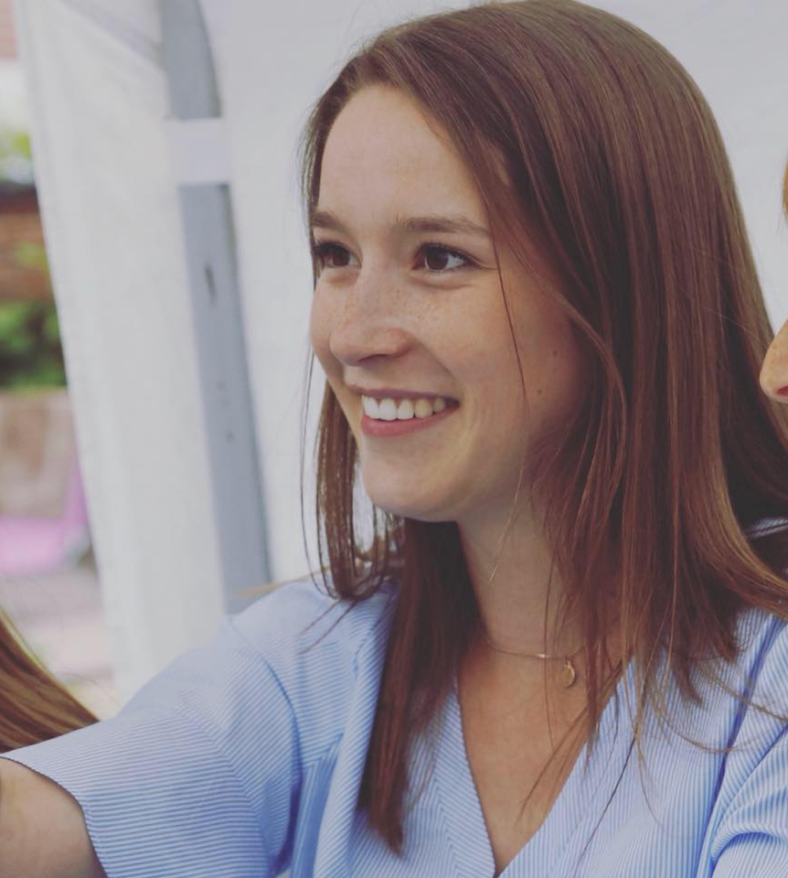  0473/22 64 15

16 september: Startdag (14u-17u)
23 september: Overgang (10u-17u picknick meebrengen)
30 september: Vriendjesdag
7 oktober: Wie niet weg is, is gezien
14 oktober: GEEN SCOUTS planweekend voor de leiding
21 oktober: Koffietafel
28 oktober: Amuseleute
4 november: Pretpark (info volgt)
11 november: Skild en vrient
16 november – 17 november: Sleep-in (info volgt)
25 november: Das grobe sauerkraut und knackwurstspiel
2 december: Sinterklaas op bezoek!
8 december: Zaterdag KERSTMARKT (info volgt)
9 december: GEEN SCOUTS wegens kerstmarkt
16 december: Harde pleinspelen on ice
23 december – 6 januari: GEEN SCOUTS wegens kerstvakantie en examens leiding
13 januari: Film @ TSAS
20 januari: Kraak de kluis
27 januari: Choosing is losing
3 februari: Rita geshof
10 februari: Letter i wok goe
17 februari: Omgekeerde vergadering
24 februari: Miami Vice
1-3 maart: WEEKEND (info volgt)
10 maart: Paratocht
17 maart: Flumbuzzen
23 maart: SCOUTSEPOT
24 maart: GEEN SCOUTS wegens scoutsepot
31 maart: Riolentocht
7 april: How I met your mother
14 april: Skydiving
19 april: Fuif georganiseerd door leiding (niet voor leden)
20-21 april: Trottica (weekend georganiseerd door de GOUW, info volgt)
28 april: GEEN SCOUTS STAM-weekend voor leiding
5 mei: Zwemmen (info volgt)
11 mei: Kookvergadering + kampinschrijving
19 mei: Afscheid nemen bestaat niet + kampinschrijving
26 mei: GEEN SCOUTS wegens blokperiode leiding

Jins

Sara Maes  0475/29 37 59 | Gilles Casselman  0471/60 29 22

Lieve jins en ouders,
Zoals jullie zien staat er nog niet veel ingevuld op onze jaarplanning. Dit omdat we als jinleiding iets flexibeler zijn dan de andere leiding, qua vergaderingen. We laten jullie telkens de week zelf weten of we op vrijdag of op zondag zullen afspreken en wat we zullen doen. In die vergaderingen zullen we werken, onze supertoffe jinreis plannen of eventueel eens een vervangleiding geven.
Zoals jullie ook weten, willen we graag zoveel mogelijk werkjes doen om geld te verzamelen voor onze jinreis. Luister dus gerust eens rond en laat ons weten wanneer we een werkje kunnen doen!
Een stevige linker, jullie leiding xoxo

16 september: Startdag (14u-17u)
23 september: Overgang (10u-17u picknick meebrengen)
29 september: werken van 13u30 tot 18u in Expo Roeselare
30 september: werken van 13u30 tot 18u in Expo Roeselare
5 oktober: werken van 17u tot 21u in Expo Roeselare
6 oktober: werken van 13u30 tot 18u in Expo Roeselare
7 oktober: werken van 13u30 tot 18u in Expo Roeselare
14 oktober: GEEN SCOUTS planweekend voor de leiding
4 november: Pretpark (info volgt)
16 november – 17 november: Sleep-in (info volgt)
2 december: Sinterklaas op bezoek!
8 december: Zaterdag KERSTMARKT (info volgt)
9 december: GEEN SCOUTS wegens kerstmarkt
23 december – 6 januari: GEEN SCOUTS wegens kerstvakantie en examens leiding
13 januari: Film @ TSAS
1-3 maart: WEEKEND (info volgt)
23 maart: SCOUTSEPOT
24 maart: GEEN SCOUTS wegens scoutsepot
19 april: Fuif georganiseerd door leiding (niet voor leden)
21 april: GEEN SCOUTS wegens fuif
28 april: GEEN SCOUTS STAM-weekend voor leiding
5 mei: Zwemmen (info volgt)
26 mei: GEEN SCOUTS wegens blokperiode leiding

